Уважаемые родители!
Дети стремятся познавать мир, буквально не щадя себя. Беречь их от неумного любопытства должны мы – взрослые. Что надо держать подальше от ребенка, чтобы он был жив и здоров?

- Горячая чашка

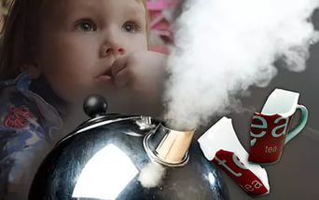

Даже одной опрокинутой чашки чая или кофе хватит для поездки в больницу. Не говоря уже о горячих кастрюлях с кипятком. Их надо ставить при готовке на дальнюю конфорку, а ручки сковородок отворачивать от края так, чтобы нельзя было дотянуться. А когда ребенок начинает ползать, стоит убрать скатерть. Потянув за край, он может опрокинуть на себя все, что было на столе.
Факты термических ожогов детей первых двух лет жизни кипятком в Ельском районе не единичны. И в 2018 году это случилось не один раз. Как результат детская реанимация и даже … летальный исход. Причина всегда одна – беспечность взрослых!

- Горячий утюг

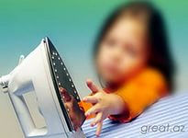
Он опасен не только ожогом, если ребенок схватится за него, но и черепно-мозговой травмой, если ребенок потянет на себя шнур стоящего на гладильной доске утюга. То же касается и нагревающейся плойки: схватив ее, ребенок сразу может заработать ожог всей ладони.

- Бытовая химия

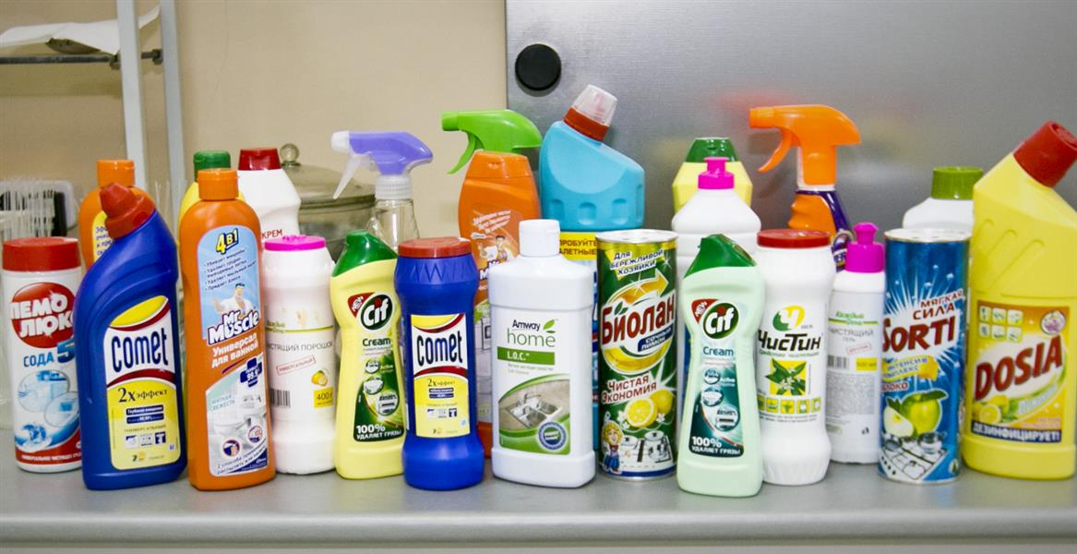
Чаще всего дети добираются до стирального порошка. Опасность его не смертельна – даже если ребенок лизнет, то выплюнет, почувствовав неприятный вкус. А вот ядовитые средства для чистки труб и чистящие средства для туалета с хлором, оказавшиеся в детском доступе, могут привести к трагедии. Всего один глоток средства «крот» приводит к смерти. Также опасны для детей интексициды: жидкости, пластинки и спреи для комаров.

4.Спреи всех типов. Средства гигиены.
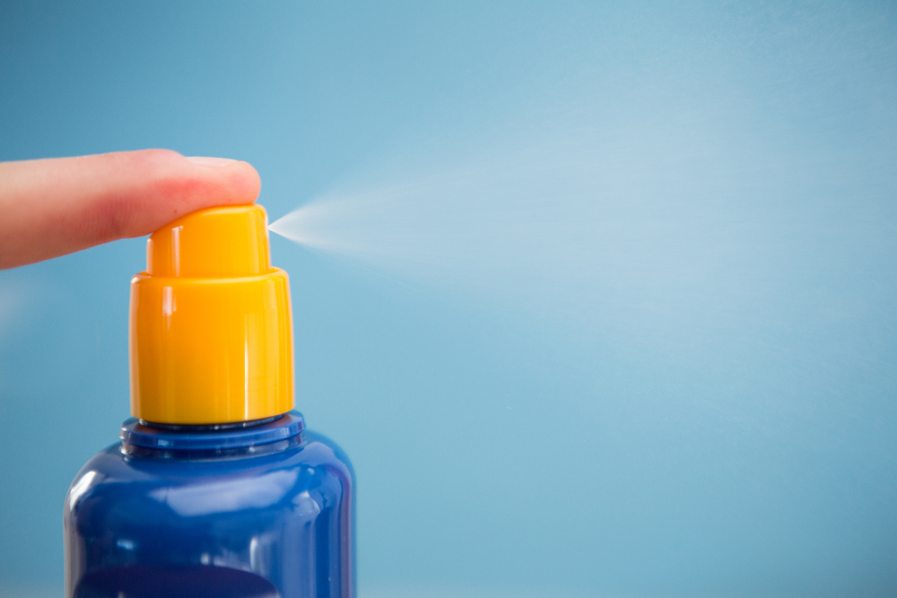
Будь то дезодорант, лак для волос, спрей для обуви, освежитель воздуха и т.д. Играя с ними ребенок может брызнуть себе в глаза, что чревато нарушением зрения. Наиболее токсичны жидкости для снятия лака и для полоскания рта, косметика и парфюмерия, лосьоны после бритья.

5.Краски все видов, лаки и растворители
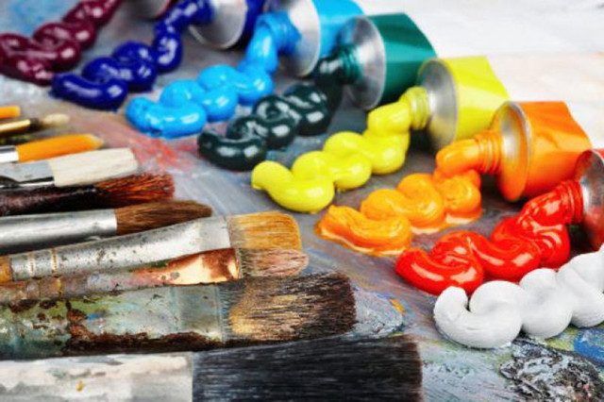
Они должны быть заперты в шкафу или гараже, или в дачном сарае. Особенно нужно быть осторожными с художественными красками. Краски для рисования могут не восприниматься угрозой и лежать в свободном доступе. Но те же цинковые белила, которые входят в любой набор, - яд для того, чтобы отравиться малышу хватит облизнуть кисточку.
Крем и другие средства для ухода за обувью нередко лежат в доступном месте в коридоре, а их состав вряд ли принесет пользу ребенку, если он решит попробовать на вкус.

6. Хрупкое стекло

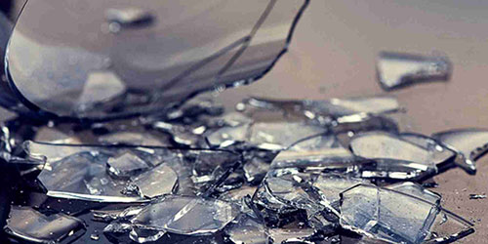
Вазы, бокалы, стаканы, зеркала, елочные игрушки, ртутный термометр и т.д. Ни до чего ваш малыш не должен добраться. Один удар и в руках куча режущих осколков.
Кроме того, малыш все пробует на зуб и може просто укусить находку (например, бокал). Тогда острые осколки окажутся во рту.

7. Колюще-режущие предметы.

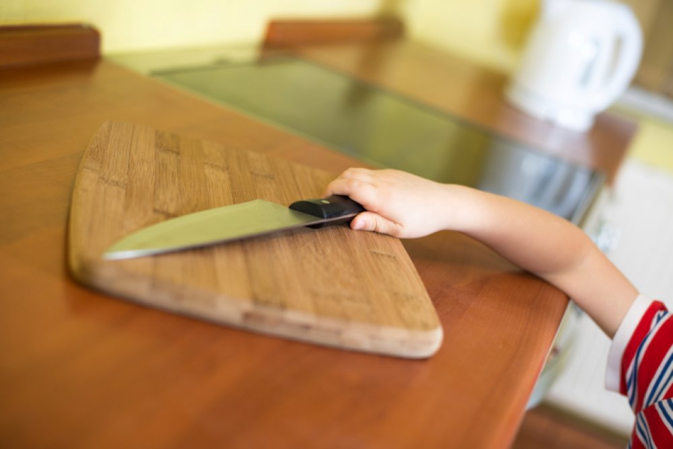
Ножы, ножницы, вилки, иглы, лезвия, станки и т.д. Даже шпильки для волос лучше убрать подальше, чтобы из-за недостаточной кординации действий ребенок не ткнул себе в глаз.

8. Все лекарства, даже витамины

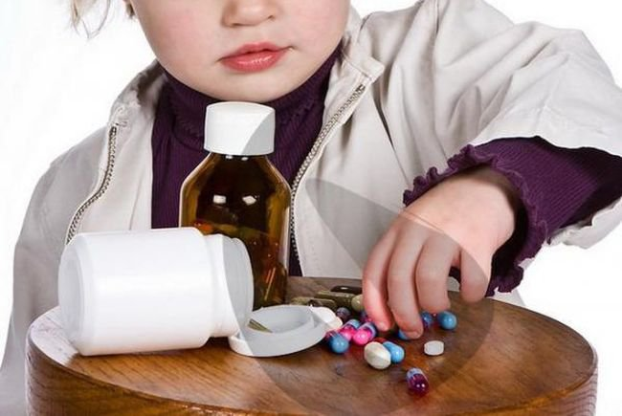
Большинство лекарств категорически запрещены малышам. Чтобы причинить ребенку вред хватит и одной из любопытства съеденной таблетки.

9. Монеты

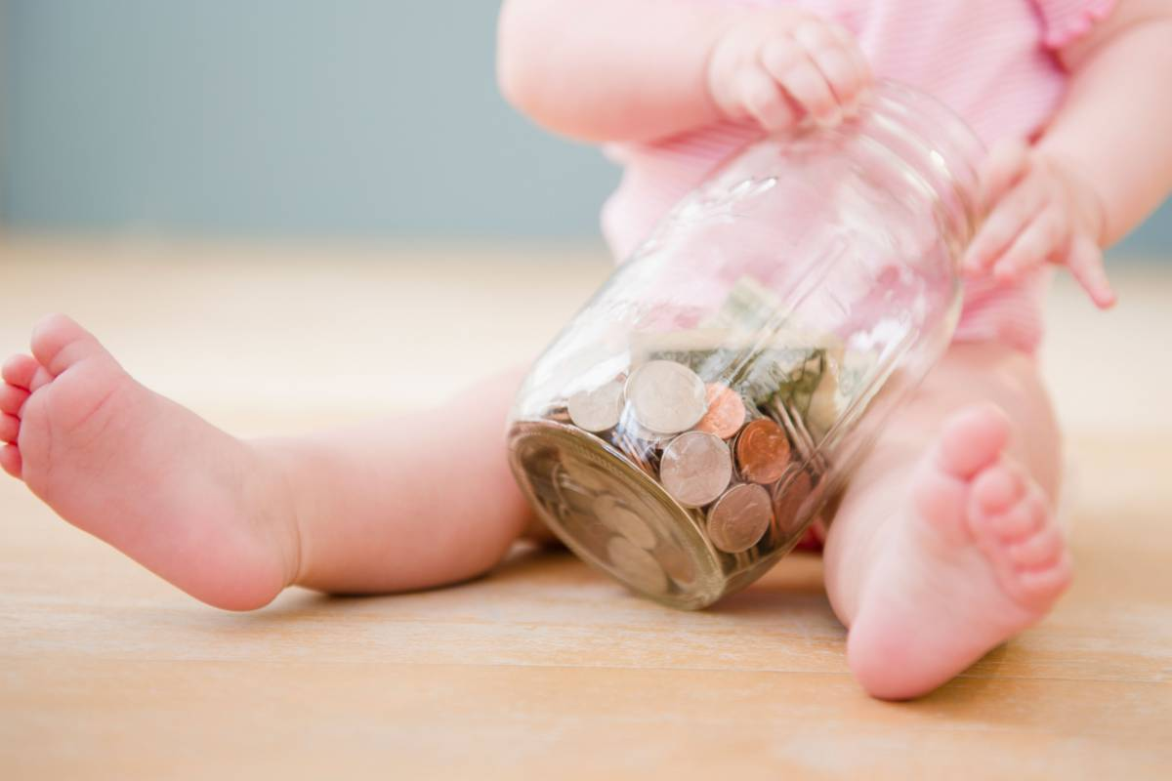
Монеты – детская радость, которую можно засунуть в нос, проглотить и которой можно подавиться.

10. Комнатные растения
Некоторые из них могут быть опасны для малыша, и от них следует избавиться, пока он не подрос и не понял слово «опасно!». Среди них диффенбахия, плющ, примула, пуансеттия (рождественская звезда), калла, гортензия, фикус, молочай, кротон и другие, привычные нам домашние растения.

Уважаемые родители!
Помните, беду легче предупредить! Одна из самых главных задач родителей – это создать для своего ребенка безопасную среду, в которой он сможет гармонично развиваться.
И самое главное. Безопасный дом еще не панацея. Даже если вы все предусмотрели, нельзя оставлять ребенка без присмотра. Его пытливый ум – не чета взрослому: никогда не знаешь, какие вещи и как он может исследовать себе во вред.

Комиссия по делам несовершеннолетних Ельского райисполкома

Памятка родителям

«Дом без Опасностей»

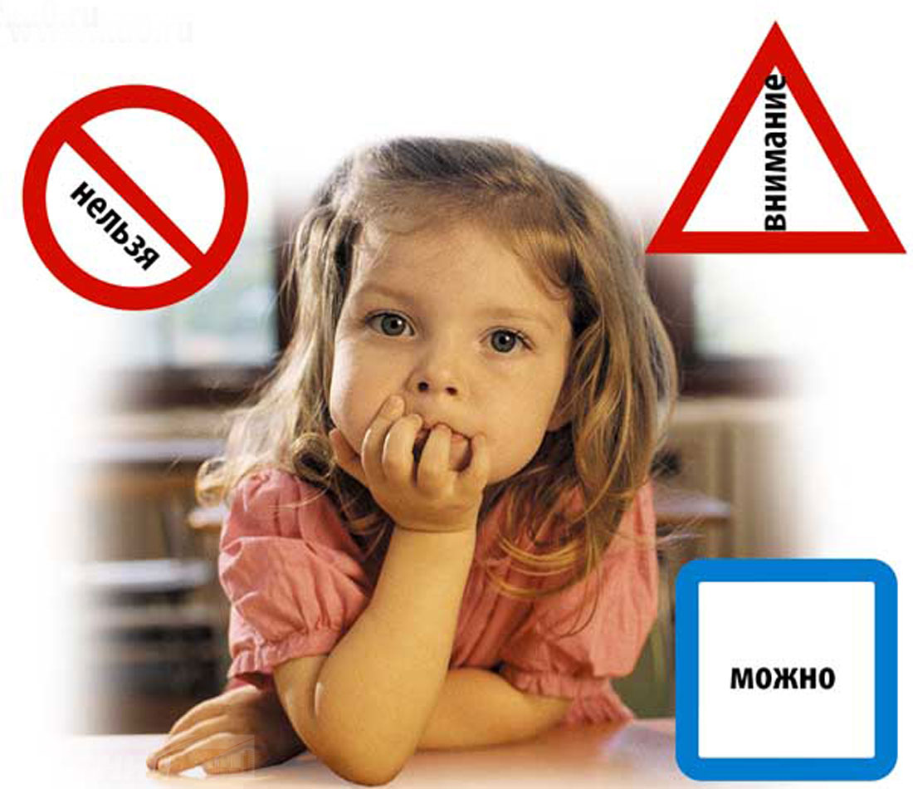

10 вещей, которые надо держать подальше от детей

Ельск, 2019

